**ΜΑΘΗΜΑΤΙΚΑ ΠΡΟΣΑΝΑΤΟΛΙΣΜΟΥ Β΄ ΛΥΚΕΙΟΥ**

**2ο ΚΕΦΑΛΑΙΟ**

**2.1 ΕΞΙΣΩΣΗ ΕΥΘΕΙΑΣ (σελ. 57-62)**

$0≤$ ω<180

**Α) Πλάγιες ευθείες**

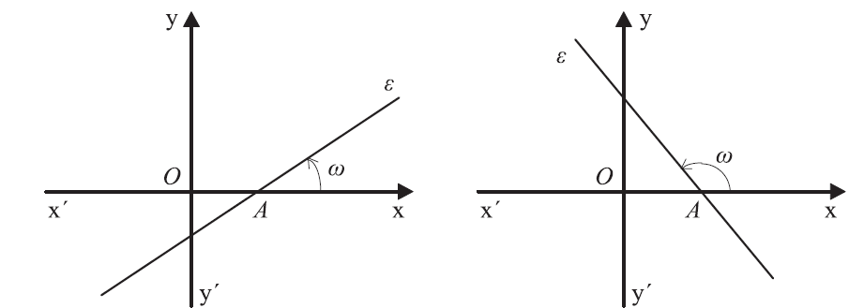

**ω< 900 λ>0 ω>900 λ<0**

* Μορφή εξίσωσης : ψ=λχ+β με λ,β $≠0$
* Κλίση (συντελεστής διεύθυνσης ευθείας) : λ = εφω

**Β) Πλάγιες ευθείες που διέρχονται από την αρχή (0,0)**

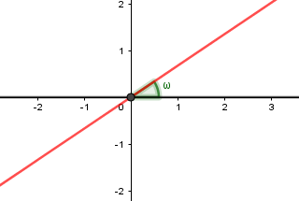 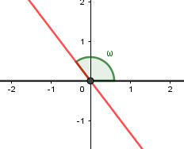

ω< 900 λ>0 ω>900 λ<0

* Μορφή εξίσωσης : ψ=λχ (β=0)
* Κλίση (συντελεστής διεύθυνσης ευθείας) : λ = εφω

ΠΡΟΣΟΧΗ!

ψ = χ , λ =1=εφ45 ψ = -χ, λ=-1 =εφ135

Διχοτόμος γωνιών χΟψ και χ’Οψ΄ Διχοτόμος γωνιών χ’Οψ και χΟψ΄

(1ου – 3ου τεταρτημορίου) (2ου – 4ου τεταρτημορίου)

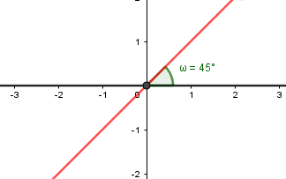 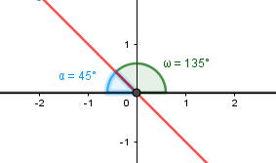

λ = εφ450 = 1 λ = εφ1350 = -1

**Γ) Οριζόντιες ευθείες (παράλληλες στον άξονα χ΄χ) : ψ=β (λ=0)**

ψ=2 ψ = -1

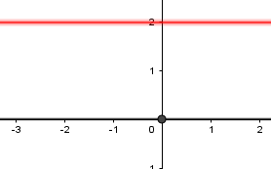 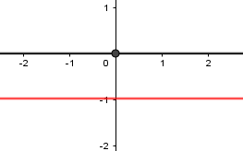

Θεωρούμε ότι **ω=0**

* Μορφή εξίσωσης : ψ=β
* Κλίση (συντελεστής διεύθυνσης ευθείας) : λ = εφ0 = 0

Άξονας χ΄χ: ψ = 0

**Δ) Κατακόρυφες ευθείες (παράλληλες στον άξονα ψ΄ψ)**

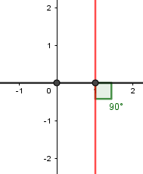 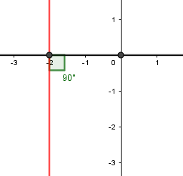

χ = 1 ω = 900 χ= -2

* Μορφή εξίσωσης : x= x0

ΔΕΝ ΟΡΙΖΕΤΑΙ Κλίση (συντελεστής διεύθυνσης ευθείας) : λ = εφ90

* **Συντελεστής Διεύθυνσης ευθείας όταν γνωρίζουμε δύο σημεία της:**

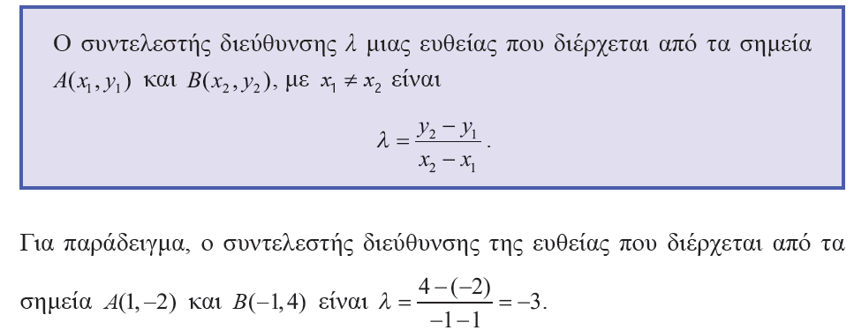

* **Εξίσωση ευθείας όταν γνωρίζουμε την κλίση της λ και ένα σημείο της Α (χ0 ,ψ0)**

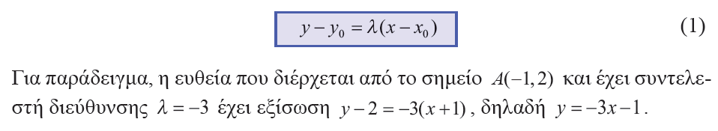

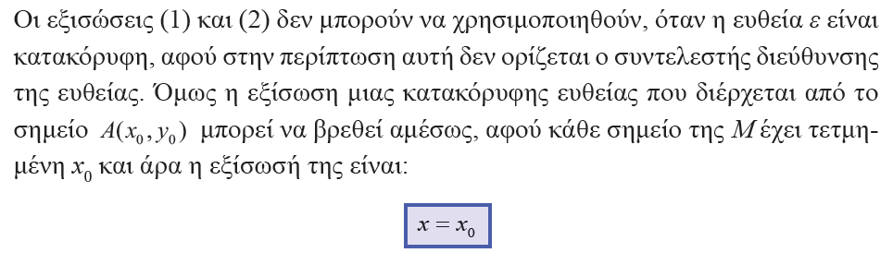

Η 

* Ισχύουν οι ισοδυναμίες :

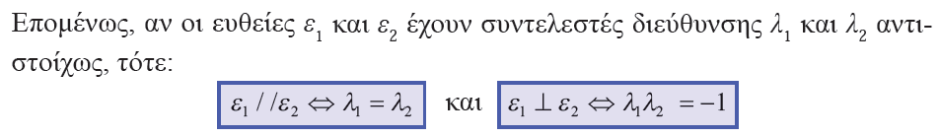

ΠΡΟΣΟΧΗ!

Όταν δουλεύουμε με ευθείες σε ένα σύστημα αξόνων , θέλουμε να γνωρίζουμε:

1. Την **κλίση** της και
2. Την **εξίσωση** της

**ΠΑΡΑΔΕΙΓΜΑ:**

1. Να βρεθεί η εξίσωση της ευθείας ε, που διέρχεται από τα σημεία Α(2,5) και B(1,2)
2. 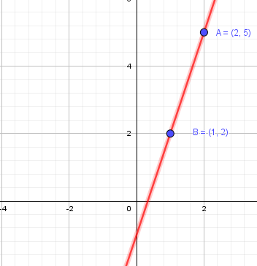Nα βρεθεί η εξίσωση της ευθείας δ , που είναι κάθετη προς την ε και διέρχεται από την αρχή των αξόνων.

Α)

* Η κλίση της ευθείας ε είναι λ = $\frac{5-2}{2-1}= \frac{3}{1}=3>0$ (άρα ω<900).
* Η εξίσωση της ευθείας ε είναι :

ψ-ψ0=λ(χ-χ0) δηλαδή ψ – 5 = 3 (χ-2) ⬄

ψ-5=3χ-6 ⬄ ψ=3χ -6+5 ⬄ ψ=3χ-1

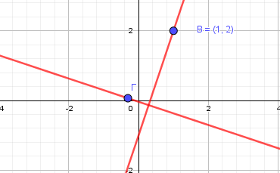

Β) αφού δ κάθετη στην ε ισχύει λδλε=-1 ⬄ λδ3 =-1 ⬄ λδ = -1/3

Η εξίσωσή της δ είναι ψ-ψ0=λ(χ-χ0)

ψ – 0 = -1/3 (χ-0) ⬄ ψ=-1/3 χ

Σελ.64 ασκ.1, 2

ΑΣΚΗΣΕΙΣ

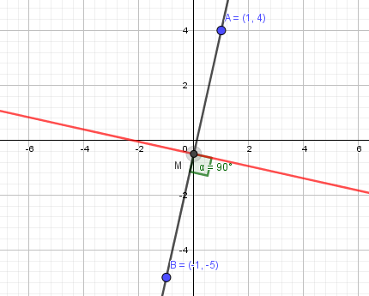**1.** Δίνονται τα σημεία Α (1, 4) και Β (- 1, - 5).

α) Να βρεθούν οι συντεταγμένες του μέσου Μ του ευθυγράμμου τμήματος ΑΒ.

β) Να βρεθεί ο συντελεστής διεύθυνσης της ευθείας ΑΒ.

γ) Να βρεθεί η εξίσωση της μεσοκαθέτου ευθείας του ευθύγραμμου τμήματος ΑΒ.

δ) Να βρεθεί η εξίσωση της ευθείας που διέρχεται από την αρχή των αξόνων και είναι κάθετη στην ευθεία ΑΒ.

**2.** Να βρεθεί η εξίσωση της ευθείας η οποία διέρχεται από το σημείο τομής των ευθειών: 3x + 4y - 11 = 0 και 2x - 3y + 21 = 0 και είναι:

α) παράλληλη προς την ευθεία δ:ψ = ½ χ-2

β) κάθετη προς την ευθεία ζ: y = -3χ+6

γ) διέρχεται από την αρχή των αξόνων

δ) παράλληλη στον άξονα x΄x

ε) παράλληλη στον άξονα y΄y

στ) παράλληλη στη διχοτόμο της πρώτης γωνίας των αξόνων

1. Να αποδείξετε ότι τα σημεία Α (- 2, 3), Β (- 6, 1) και Γ (- 10, - 1) είναι συνευθειακά.

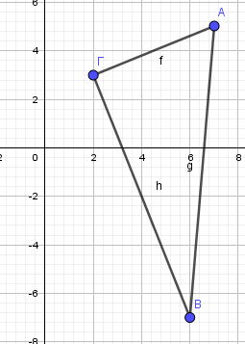

1. Δίνονται τα σημεία Α (7, 5), Β (6, - 7) και Γ (2, 3). Να αποδείξετε ότι το τρίγωνο ΑΒΓ είναι ορθογώνιο.

,